USER GUIDE

**Autko**

Autorzy:

Patryk Cieślak

Piotr Kacprowicz

Spis treści

1. Informacje ogólne. 3

2. Bezpieczeństwo. 3

3. Wprowadzenie. 4

4. Widok aplikacji. 5

5. Dostępne funkcjonalności. 5

6. FAQ. 6

# Informacje ogólne.

Wymagania systemowe:

* AndroidTM System w wersji 5.0 lub nowszy
* Bluetooth w wersji 4.1 lub nowszy
* Wi-Fi (Internet) w celu zainstalowania aplikacji(instalacja może się także odbyć bez konieczności dostępu on-line do Intenetu)

Odwiedź naszą stronę internetową, aby uzyskać konkretne informacje o kompatybilności oraz aktualną listę kompatybilnych urządzeń mobilnych:

[www.myautko.com/smartdevices](http://www.myautko.com/smartdevices)

Aplikacja mobilna przeznaczona jest na smartfony ale można z niej korzystać również na tabletach czy innych urządzeniach spełniających minimalne wymagania. Należy jednak pamiętać, że w przypadku nietypowej przekątnej ekranu aplikacja może być wyświetlana nieprawidłowo.

# Bezpieczeństwo.

***Wykorzystanie z aplikacjami na urządzenia mobilne:***

Powiadomienia o aktualizacjach aplikacji nie powinny być wyłączone oraz zaleca się, aby użytkownicy instalowali wszystkie aktualizacje, aby zapewnić prawidłowe funkcjonowanie aplikacji.

Aplikacji należy używać jedynie z urządzeniami myAutko, do których jest przeznaczona a firma XXX nie ponosi odpowiedzialności za użytkowanie aplikacji z innymi urządzeniami.

Przed skorzystaniem z aplikacji Autko z urządzeniem myAutko należy pamiętać, aby zapoznać się z dostępną instrukcją obsługi sprzętu. Instrukcja obsługi znajduje się w opakowaniu z dedykowanym pojazdem. Jeżeli potrzebujesz nowego egzemplarza, skontaktuj się z działem obsługi klienta firmy XXX.

# Wprowadzenie.

Aplikacje Autko opracowano w celu stworzenia interfejsu użytkownika umożliwiającego sterowanie dedykowanym pojazdem wyposażonym w moduł Bluetooth.

Nowoczesny design i obfita funkcjonalność umożliwi Ci powrót do czasów dzieciństwa i zanurzenie się w beztroskiej zabawie. Dostępna technologia sprawi, iż nawet bardziej wymagający użytkownicy znajdą w niniejszym produkcie coś dla siebie. Idealnie nadaje się on bowiem zarówno jako prezent dla domorosłych amatorów dobrej zabawy jak i osób zafascynowanych modelarstwem czy kolekcjonerstwem.

Aplikacja Autko zapewnia łatwość podstawowej jak i bardziej zaawansowanej kontroli nad dedykowanym pojazdem myAutko. Mnogość opcji umożliwia dostosowanie i odpowiednie spersonalizowanie działania nawet dla najbardziej wymagających użytkowników.

Aplikacja jest dostępna w Sklepie Play. Cały czas trwają pracę nad dostępnością wersji na system IOS w sklepie App Store.

W celu zakupienia dedykowanego produktu zachęcamy do odwiedzenia poniższego linku:

[www.myautko.com/products](http://www.myautko.com/products)

Aby uzyskać więcej informacji na temat aplikacji, prosimy odwiedzić stronę internetową:

[www.myautko.com/apps](http://www.myautko.com/apps)

Jeżeli potrzebujesz drukowanej wersji niniejszej instrukcji, skontaktuj się z biurem obsługi klienta.

# Widok aplikacji.

Samochodzik będzie sterowany z wykorzystaniem smartfona z systemem Android, na którym będzie działała napisana przez nas aplikacja.

Opis działania aplikacji

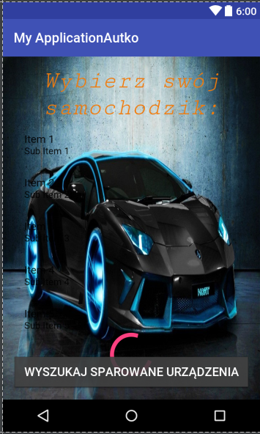

Rysunek 5 Okno powitalne aplikacji.

Powyższy rysunek przedstawia powitalny ekran aplikacji. Kliknięcie przycisku „wyszukaj sparowane urządzenia” spowoduje wyświetlenie się listy dostępnych urządzeń bluetooth.

Po kliknięciu na urządzenie HC-05 nastąpi próba połączenia z samochodzikiem.

Udana próba połączenia jest komunikowana poprzez napis „połączono” wyświetlany na ekranie. Podczas łączenia użytkownik widzi okienko postępu, mówiące o tym że próba nawiązania połączenia trwa.

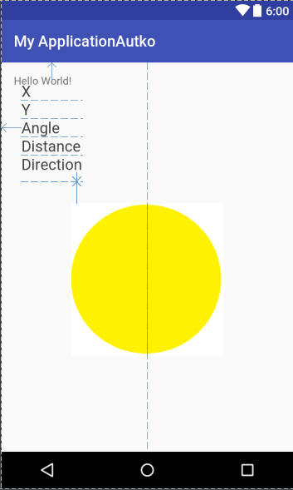

Rysunek 6 Okno sterowania samochodzikiem.

Po udanej próbie połączenia na ekranie ukazuje się powyższy widok – docelowo joystick. Aktualnie jest to kółko, którego dotknięcie w danym miejscu powoduje przesyłanie współrzędnych o kierunku i przyspieszeniu do modułu HC-05.

Widok ten zostanie ostatecznie wzbogacony o dodatkowe przyciski i funkcje typu: włączanie świateł.

Realizacja połączenia bluetooth odbywa sięt w osobnym niż interfejs graficzny wątku działającym w tle aplikacji. Aplikacja posiada również dodatkowy wątek do wysyłania pozycji joystick’a, - aby nie był blokowany interfejs użytkownika.

Aktualnie telefon z zainstalowaną aplikacją poprawnie łączy się z modułem HC-05 i wysyła informacje.

# Dostępne funkcjonalności.

# FAQ.

Tu powinny znaleźć się pytania najczęściej zadawane przez użytkowników jednak aplikacja jest dopracowana tak szczegółowo, iż problemy z użytkowaniem nie występują.